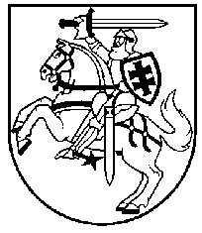

LIETUVOS RESPUBLIKOS PREZIDENTAS
DEKRETAS

DĖL KUŽIŲ HERBO PATVIRTINIMO
2001 m. kovo1 d. Nr. 1225
Vilnius

Vadovaudamasis Lietuvos Respublikos įstatymu “Dėl miestų herbų tvirtinimo” ir atsižvelgdamas į Lietuvos heraldikos komisijos išvadą, t v i r t i n u KUŽIŲ herbą.

RESPUBLIKOS PREZIDENTAS VALDAS ADAMKUS

